# Operációs rendszerek BSc

## 3.gyak.

## 2021.03.10.

### Készítette:

### Szöllősi János BSc

### Programtervező informatikus

### BC6X4X

1. Feladat. (neptunkodgyak1.c)

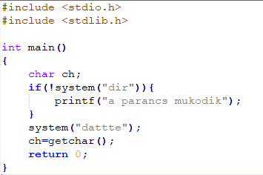

Program kimenete:

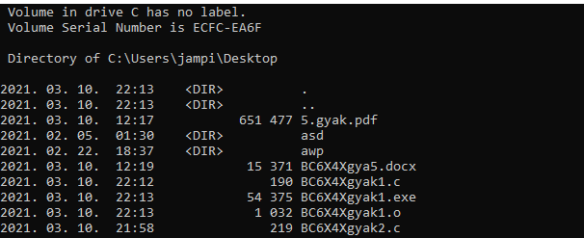

A dir parancs-ra kiírja a kimenetet, illetve a system() visszatérési értéke 0, ha a parancs sikeresen lefutott, míg a nem létező parancsra hibát dob ki a program.

2. Feladat. (neptunkodgyak2.c)

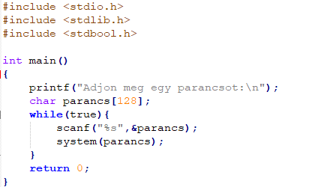

Program kimenete:



A program beolvas egy sort, majd megpróbálja futtatni azt, mint parancs. A program leállításához használhatjuk a linuxba beépített ctrl+c billentyűkombinációt.

3. Feladat (parent.c child.c)

Parent:

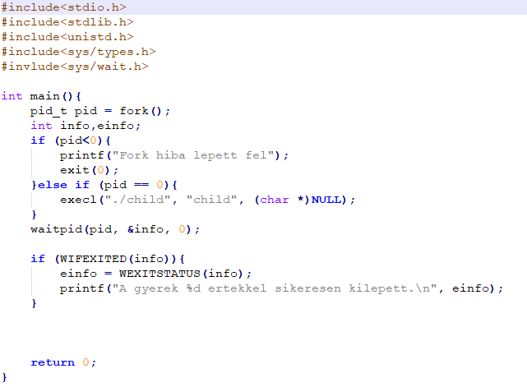

child:

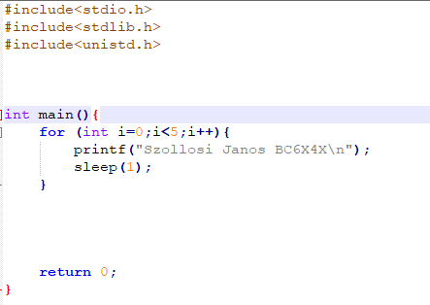

A programnak elméleti síkon működőképesnek kell lennie, viszont valami oknál fogva a CodeBlocks nem ismeri fel a fork()-ot mint létező parancs, így a 3-4-5 feladatokat nem tudtam gyakorlatban letesztelni.

5. Feladat.

Amennyiben a child program hiba nélkül lefut, abban az esetben 0 értéket kapunk vissza.

Ha a programban szerepel exit() parancs, akkor az exit-en belüli szám értéket adja vissza.

Abort() parancs esetén nincs visszatérési érték, azonnal abbamarad a program futása.

6. Feladat.

A,

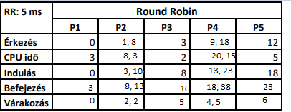

B,

P1 – P2(1) – P3 – P2(befejezés) – P4(1) – P5 – P4(befejezés)

C,

